**財團法人罕見疾病基金會**

**醫療照護講座全方位家庭支持課程**

**“好牙好健康”講座報名簡章**

各位親愛的病友及照顧家屬們：

罕病患者們不僅有生理照護的需求，更因為行動與溝通的限制，使得口腔醫療照護需求更加迫切，故而本課程從實用的角度出發，特別將進行之口腔照護原則指導，介紹予學員，並有幸延請到台大特殊需求牙科示範中心牙科醫師進行互動分享，帶領學員們認識口腔照護之一般實施技巧，達到口腔醫療保健。

**🟌活動日期：**103年04月19日(六)

**🟌活動地點：**台大兒醫大樓（台北市中正區中山南路8號B1）

**🟌辦理單位：**主辦單位-財團法人罕見疾病基金會

協辦單位--財團法人台灣弱勢病患權益促進會

**🟌報名資格：**只要您是罕見疾病病友或其家屬，皆可免費參加本系列課程。

**🟌報名時間：**即日起至103.4.3(星期四)為止 **(名額有限，額滿為止)**

**🟌報名方式：**請以傳真或電話方式報名。電話報名專線：02-2521-0717分機155，醫療服務組 張新怡 遺傳諮詢員。傳真專線：02-2567-3560，**傳真後務必請記得來電確認**。

**🟌活動流程：**

C:\Users\ms04\Desktop\素材\4ba07b299db60.gif103.04.19星期六台大兒醫大樓（台北市中正區中山南路8號B1）

聯繫電話:0921-119-451

|  |  |  |
| --- | --- | --- |
| 時間 | 課程 | 講師/主持人 |
| 09：15～09：30 | 學員報到 |  |
| 09：30～10：20 | 台大醫院特殊需求者牙科醫療服務示範中心簡介  常見牙科問題及口腔保健  特殊需求者口腔照護紀錄手冊介紹 | 台大特殊需求牙科示範中心  陳信銘醫師  楊 湘醫師 |
| 10：20～10：30 | 點心/休息/大合照 | |
| 10：30～11：30 | 身心障礙者口腔清潔及預防保健措施  (含實際操作及門診示教) | 台大特殊需求牙科示範中心  第一組: 台大兒醫大樓4樓門  診中心  第二組: 台大兒醫大樓B1 |
| 11：20～11：30 | 點心/休息 | |
| 11：30～12：30 | 身心障礙者口腔清潔及預防保健措施  (含實際操作及門診示教) | 台大特殊需求牙科示範中心  第一組: 台大兒醫大樓B1  第二組: 台大兒醫大樓4樓門  診中心 |
| 12：45～ | 賦歸 | |

C:\Users\ms04\Desktop\素材\12730e910033808f164de7aaac9257a5.gif



**🟌交通方式：**

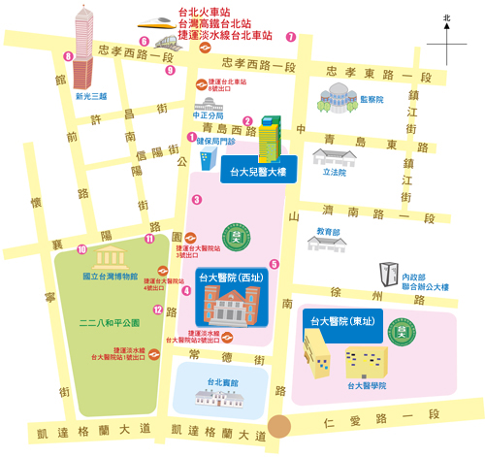

捷運

淡水線台北車站(M8出口)

公車

|  |  |
| --- | --- |
| 1 台北車站(青島) | 2, 37, 222, 295, 5, 604, 648, 藍1, 信義幹線, 烏來-台北, 坪林-台北 |
| 2 台北車站(青島) | 5 |
| 3 台北車站(公園) | 37, 淡水客運, 皇家客運, 新店客運 |
| 4 捷運台大醫院站 | 651, 263, 222, 621, 5, 37, 20, 604, 2, 249, 648, 295, 信義幹線, 信義新幹線, 18, 0東, 251, 236, 烏來-台北, 坪林-台北 |
| 5 台大醫院站 | 227, 中山幹線, 2, 216, 222, 224, 30, 615, 64, 648, 37, 18, 261 |
| 6 台北車站(忠孝) | 49, 527, 257, 605, 276, 659, 15, 22, 220, 247, 274, 539, 14, 39, 652, 藍1, 260, 299, 221, 232副, 218, 246, 202, 307, 310, 604, 212, 212直, 205, 262, 232, 253, 265, 忠孝新幹線 |
| 7 行政院站 | 307, 310, 615, 652, 274, 299, 539, 604, 659, 三芝-台北車站, 中山幹線, 14, 39, 218, 220, 247, 261, 2, 5, 40, 218, 221, 227 |
| 8 台北車站(忠孝) | 262, 307, 0東, 246, 652, 671, 藍1 |
| 9 台北車站(忠孝) | 232, 232副, 605, 257, 205, 276, 247, 287, 202, 忠孝新幹線 |
| 10 博物館站 | 270, 243, 20, 222, 信義新幹線, 241, 656, 657, 640, 706, 513 |
| 11 博物館站 | 236, 251, 644, 245, 835, 651, 263 |
| 12 捷運台大醫院站 | 656, 835, 657, 5, 640, 513, 706, 651, 241, 243, 245, 263, 670, 621, 644, 236,251, 20, 0東 |

**財團法人罕見疾病基金會**

**103.4.19“好牙好健康”講座 報名表**

|  |  |  |  |
| --- | --- | --- | --- |
| 基本資料 | 病友姓名：  出席：□是 □否 | 性別 | □男 □女 |
| 疾病名稱 |  |
| 輔具使用：□無 □輪椅 □電動輪椅 □其他：________________ | | |
| 其他家屬是否參與課程 | □否 □是，______人 (不限人數，請註明姓名及與病友關係) | | |
| 姓名： 與病友關係： | | |
| 姓名： 與病友關係： | | |
| 姓名： 與病友關係： | | |
|  | | |
| 聯絡電話 |  | 行動電話 |  |
| 通訊地址 | □□□ | | |
| 飲食喜好 | □葷 □素(蛋奶素) □素 □其他特殊需要或限制__________ | | |
| 對課程的期待或其他需協助事項：  C:\Users\ms04\Desktop\素材\andy1111.gif | | | |

**🟌報名方式：**1、請以傳真或電話方式報名。

2、電話報名專線：**02-2521-0717分機155**，張新怡 遺傳諮詢員。

3、傳真專線：**02-2567-3560**，傳真後請記得來電確認。

**🟌注意事項：礙於活動性質及場地限制，建議勿攜嬰幼兒參加。**

**🟌本活動免費提供茶點**